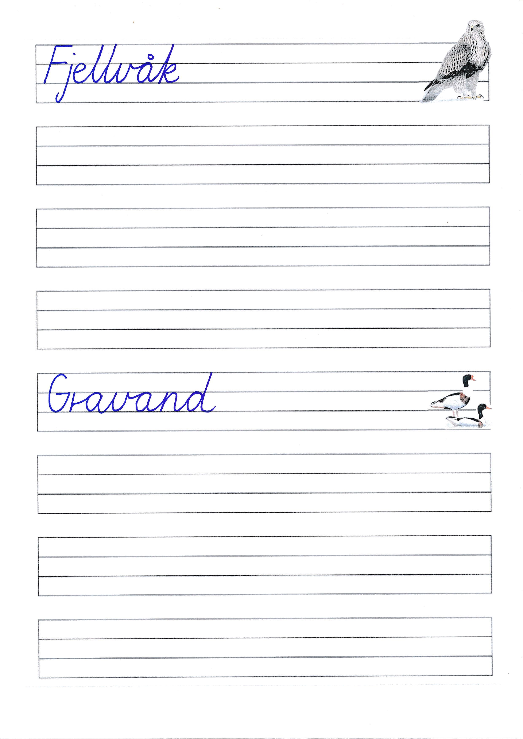

Skriftformingsark 1 Fugler i Nordland